Profesor: Yeniffer Molina Castillo
Curso: 6° Básico

EVALUACIÓN Nº 1
CIENCIAS NATURALES

Nombre: _______________________________________  Fecha: ___________________ | Curso: 6º ______

La siguiente actividad tiene como finalidad monitorear tu proceso de aprendizaje, es decir, verificar lo que has aprendido en semanas anteriores.

Contenidos tratados:
Capas de la tierra
Hidrosfera
Atmosfera
Litosfera
Suelo y formación.

Esta evaluación deberá ser entregada como plazo máximo el día viernes 8 de mayo, a través de la plataforma Alexia o al correo yeniffermolinacastillo@gmail.com

Marca con una X la letra de la alternativa que consideres correcta.

Observa la imagen y responde las preguntas 1 y 2.

- 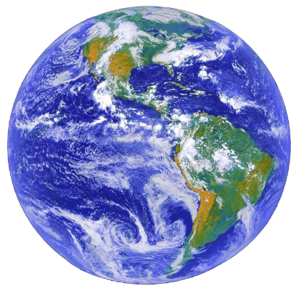¿Qué componente de la Tierra es posible identificar en su primera capa externa?
- La Luna.
- La atmósfera.
- El núcleo.
- La contaminación.

- Si uno de los materiales con que está compuesto este componente de la Tierra es principalmente nitrógeno, estamos hablando de:
- Atmósfera.
- Hidrosfera.
- Geosfera.
- Litosfera.

- Las capas de la Tierra son importantes debido a:
- Que permiten el ingreso de los rayos solares y el calentamiento del planeta.
- Que permiten en su conjunto la sobrevivencia de los seres vivos en el planeta.
- Que nos permiten explotar los recursos naturales presentes en ellos.
- Que protegen de los incendios forestales y las inundaciones.

- Los componentes de la Tierra nos entregan diversos recursos, dentro de los cuales tenemos:

- El Sol.
- La Luna.
- Los minerales.
- Las estrellas fugaces.

- La hidrósfera es:

- La cantidad de agua que hay en los mares.
- La cantidad de agua que hay en los continentes.
- La cantidad total de agua que hay en el planeta Tierra.
- La cantidad de agua que hay en los ríos.

- Una de las consecuencias de la alteración de los componentes de la Tierra es el calentamiento global. De acuerdo a los estudios que ven en alza este fenómeno, ¿cuál sería el efecto más próximo para la flora de nuestro planeta?

- Alteraría el ciclo del agua.
- Produciría gases contaminantes.
- Alteraría la fotosíntesis.
- Aumentaría la población de plantas.

- ¿Qué enunciado refleja mejor la formación de los suelos?

- La formación del suelo ocurre por largos periodos de tiempo y en su formación actúan agentes como el agua, el aire y componentes orgánicos.
- La formación de los suelos se debe a que la roca nunca interactúa con el ambiente.
- Los suelos se generan en cortos periodos de tiempo.
- Los suelos se forman solo por un factor: el agua que erosiona la superficie.

- La textura es una de las propiedades físicas del suelo y es posible decir que:

- La determina la proporción de partículas minerales presentes en el suelo.
- Solo existen dos tipos: arena y limo.
- Depende de la retención de agua.
- La salinidad es la principal característica que define la textura del suelo.

- ¿Cuál es el gas más abundante en la atmósfera terrestre?

- Oxígeno.
- Nitrógeno.
- Argón.
- Metano.

- ¿Cuál de las capas de la Tierra puede ser contaminada por acción de los gases y humo de los vehículos?

- Geosfera.
- Corteza.
- Atmosfera.
- Hidrosfera.

- Si tenemos un suelo arenoso y otro orgánico, se espera que:

- El suelo orgánico no sea capaz de retener humedad.
- Los suelos arenosos no dejen pasar el agua y la retengan a diferencia con el suelo orgánico.
- En ambos crezca vida orgánica.
- El suelo arenoso no posea humedad retenida y el suelo orgánico posea una gran cantidad de humedad.

- Si tenemos un pueblo donde abundan las altas temperaturas y hay escasa precipitación, ¿qué tipo de suelo no podríamos encontrar en sus calles?

- Arenoso.
- Orgánico.
- Arcilloso.
- Rocoso.

- ¿Qué imagen representa el efecto de la erosión sobre la superficie terrestre?

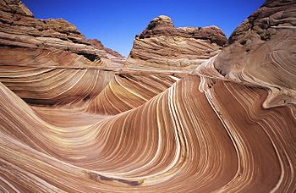a) | 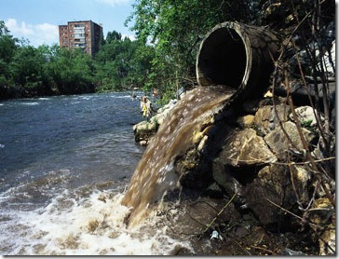b) | c) | 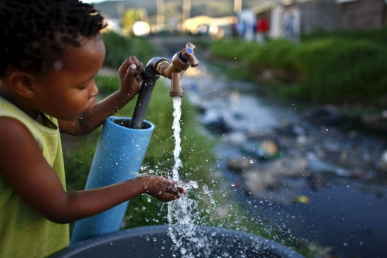 d)

- Los suelos de nuestro planeta han ido presentando diversos cambios a lo largo del tiempo geológico; uno de los factores es el viento, el cual ha sido un gran agente que produce erosión. ¿Cuál podría ser el efecto observable a este agente?

- Las dunas de Concón (Valparaíso).
- Las olas del Océano Pacífico.
- Los suelos luego de la tala de un bosque.
- La filtración de las aguas lluvias.

- De la erosión de los suelos es posible decir que:

- La lluvia es la única responsable.
- El ser humano es el único que ha influido en su proceso.
- Es un efecto del calentamiento global.
- Los factores como la lluvia, el viento y la deforestación son los factores que más influencia tienen en este fenómeno.

II. Desarrollo: Complete o señale según sea el caso en cada una de las siguientes preguntas.

- A continuación completa señalando el número de la imagen con el proceso al que corresponde:

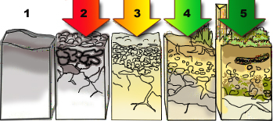

Acción mecánica (cambios de temperatura, hielo, etc.)
Acción conjunta de todas las materias orgánicas e inorgánicas
Roca madre
Acción química del agua y de sus sales minerales
Acción de los seres vivos

- Identifique las capas de la tierra según corresponda en la imagen

